EXMA. SRA. PRESIDENTE DA CÂMARA MUNICIPAL DE LEME.

INDICAÇÃO Nº / 2026
Indica a manutenção e adequação da sinalização da rotatória localizada na Avenida Ciro Zapacosta, nas proximidades dos números 220 e 305.”

A Vereadora que esta subscreve,

CONSIDERANDO que atualmente, a rotatória existente encontra-se apenas parcialmente demarcada por dispositivos conhecidos como “tartarugas”, estando inclusive com algumas peças ausentes, o que compromete significativamente sua função de organização do tráfego.
Considerando que em razão dessa situação, motociclistas acabam passando diretamente sobre a área destinada à rotatória devido à falta de sinalização adequada e por se tratar de uma avenida com alto fluxo de veículos, tal circunstância aumenta consideravelmente o risco de colisões e até acidentes de trânsito.

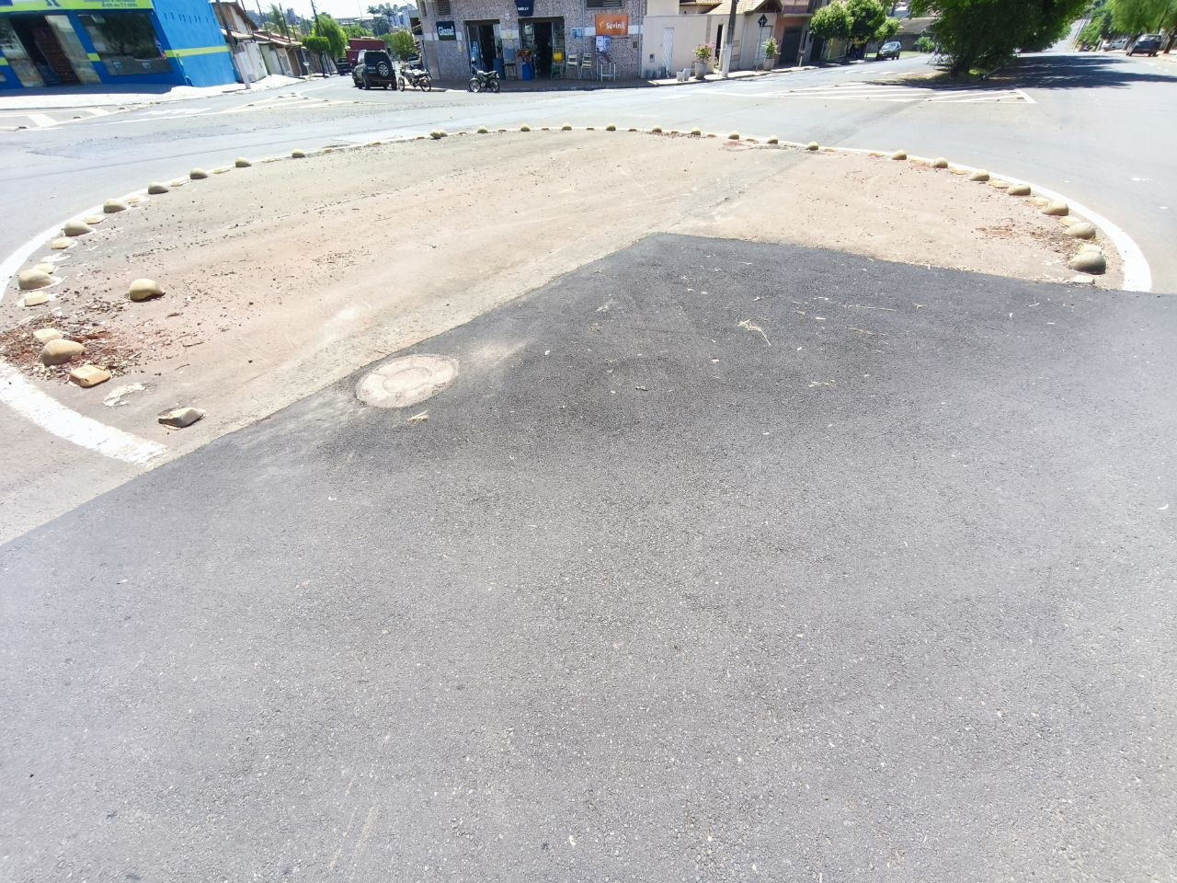

INDICA ao Exmo. Sr. Prefeito Municipal, que determine ao Setor Competente da municipalidade que adote as medidas cabíveis para realizar a manutenção e adequação da sinalização da rotatória localizada na Avenida Ciro Zapacosta, nas proximidades dos números 220 e 305.”
Sala das Sessões “Professor Arlindo Fávaro”, em 27 de março de 2026.

Andrea Navarro Mondin
Vereadora Andrea Mondin

